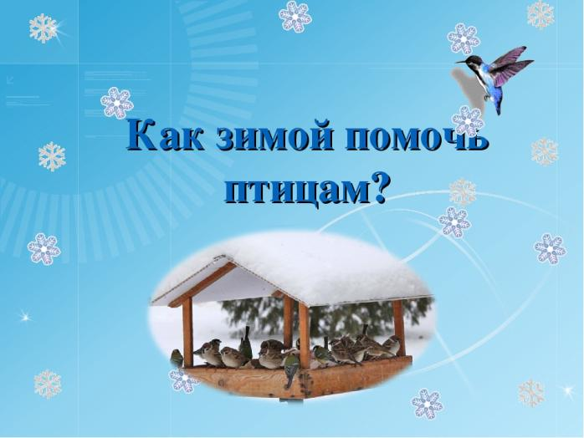

Зима – это та пора года, когда пернатые нуждаются в нашей помощи, чтобы выжить. Но помогая птицам, важно делать это правильно, чтобы не навредить им. Дикие птицы на протяжении всего года способны самостоятельно находить себе пищу, но при суровых зимних условиях доступ к еде ограничен либо отсутствует совсем, и птицы могут достаточно быстро умереть от голода. Не так опасен холод, как его сочетание со снегом или гололёдом, и именно в такие периоды многие птицы гибнут.

Если выпало достаточно много снега или если прошёл дождь и всё вокруг покрылось коркой льда, или если наступили достаточно сильные морозы, необходимо начинать кормить птиц. Для подкормки птиц зимой нужно разместить одну или несколько кормушек. Некоторых птиц (грачей, ворон, соек, галок) можно кормить и без специальных кормушек, насыпав корм на открытых участках земли, на пеньках, предварительно убедившись, что корм не занесёт осадками и он не примёрзнет к поверхности.

Чтобы не навредить птицам, нужно внимательно отнестись к подбору продуктов, которыми вы будете наполнять кормушки. Нельзя кормить птиц хлебом, пшеном, жареными семечками, солёными и копчёными продуктами! Эти продукты очень вредны для птиц, и могут привести их к смерти! Продуктов, которые хорошо подходят для подкормки птиц, достаточно много: пшеничная и кукурузная крупа, нежареные и несолёные семечки, просо, пшеница, перловка, фасоль, чечевица, овсянка, лён, горох. Крупным птицам придётся по душе также порезанная кубиками тыква, морковь. На протяжении сложных погодных условий необходимо обеспечить непрерывную подкормку птиц. Особенно важно помогать кормом во второй половине зимы, когда большая часть ягод съедена или замёрзла.